Novembre 2016

DOMOTICA GEWISS. LA CASA È PIÙ SICURA

GEWISS presenta i dispositivi del sistema domotico Chorus che garantiscono la sicurezza delle persone fra le mura domestiche.

CHORUS È IL SISTEMA DOMOTICO, compatibile con gli standard internazionali, che offre la soluzione per ogni diversa esigenza abitativa. Grazie ad un modello in cui ogni componente vive da solo ma dialoga e si completa nell’interazione con gli altri, CHORUS assicura infinite combinazioni che si ritagliano su ciascuna esigenza individuale, garantendo in qualsiasi momento l’ampliamento del sistema e l’inserimento di nuove funzionalità.

Per sicurezza non si intende solo la protezione dai pericoli che possono venire dall'esterno, ma anche da quelli che possono derivare da guasti o anomalie degli impianti stessi.

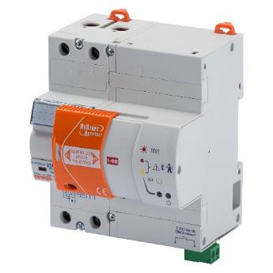In caso di temporali e/o sbalzi di tensione che causano l'interruzione della corrente ed espongono l'abitazione ai rischi che ne derivano, GEWISS offre ReStart con Autotest. A tutti è capitato almeno una volta di essere in casa e dover scendere nel seminterrato per riattivare la corrente che all’improvviso è saltata; oppure, **di rientrare a casa e trovare il frigorifero scongelato**; o ancora l’impianto di riscaldamento, l’irrigazione e l’antifurto disattivati.

Spesso il colpevole non è un guasto dell’impianto bensì un fulmine o uno sbalzo di tensione che fa saltare il “differenziale”, cioè quel dispositivo elettrico, installato nel centralino di casa, che ci protegge dai rischi di fulminazione in caso di contatto accidentale con l’elettricità. **La riattivazione del differenziale è un’operazione semplice, ma tipicamente manuale**. In caso di assenza prolungata o in caso di abitazioni non presidiate – per esempio una casa in montagna o al mare – l’intervento inopportuno del differenziale può provocare lunghe sospensioni dell’energia, con gravi e imprevedibili danni.

Per risolvere definitivamente questo problema, **GEWISS ha creato RESTART AUTOTEST**, un semplice dispositivo elettrico **installabile in qualsiasi centralino domestico che quando salta la corrente**, a causa di uno sbalzo di tensione o di un temporale, **la ripristina automaticamente in soli 10 secondi**, solo dopo aver verificato che non ci siano pericoli per l’utente. Viceversa, se l’intervento è stato provocato da un guasto di tipo permanente (per esempio un cortocircuito o un filo scoperto), RESTART entra in blocco, segnalando l’anomalia mediante una spia luminosa.

Inoltre, l'innovativo dispositivo di GEWISS è **l’unico in grado di garantire nel tempo le caratteristiche di protezione del differenziale** svolgendo settimanalmente, in modo automatico e senza togliere tensione all’impianto, un test completo di sgancio del relé differenziale. Nei differenziali tradizionali questo test deve essere attivato manualmente tramite l’apposito tasto “T” e costringe a togliere tensione all’impianto, obbligando successivamente a riprogrammare radiosveglie, videoregistratori, forni a microonde, allarmi, fax, segreterie eccetera.

CONTROLLO A DISTANZA DELL’ABITAZIONE.

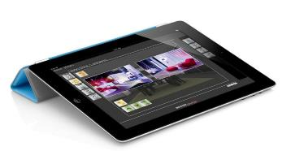Inoltre, il sistema domotico Chorus consente di controllare e comandare a distanza tutti i dispositivi dell’impianto. Oltre a ricevere SMS di allarme in caso di pericolo per l’abitazione, si possono infatti comandare a distanza anche i dispositivi collegati all’impianto; bastano infatti un personal computer, un tablet pc o uno smartphone collegati ad internet per gestire tutte le funzioni della casa anche quando non c’è nessuno.

RILEVATORI GAS e RILEVATORI ACQUA

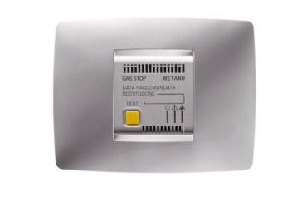Grazie ad appositi sensori, i dispositivi GEWISS rilevano prontamente fughe di gas, allagamenti, principi di incendio che vengono segnalati anche quando in casa non c’è nessuno. In caso di anomalie i rilevatori di fughe di gas e anti-allagamento GEWISS dimostrano la capacità della casa domotica di gestire gli imprevisti e garantire standard di sicurezza sempre più alti.

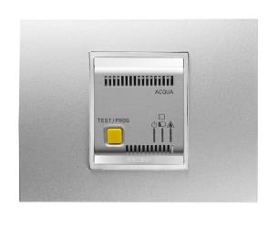I rivelatori di gas verificano la presenza,di sostanze pericolose (metano/GPL) nell'ambiente domestico e, in caso di allarme, permettono l'azionamento di un'elettrovalvola tramite un contatto di uscita. Provvisti di segnalazione ottica e acustica di allarme, sono predisposti alla remotizzazione del segnale tramite SMS.

Il rivelatore d'acqua verifica la presenza d’acqua o altri liquidi attraverso uno o più sensori, connessi in radiofrequenza ed, in caso di allarme, permette l'azionamento di una elettrovalvola tramite un contatto di uscita. Provvisto di segnalazione ottica e acustica di allarme, è predisposto alla remotizzazione.